2014年全国教师美术书法摄影作品竞赛
参评作品申报表
▼本栏谨供美术书法摄影专业教育工作者、专职教师申报
▼欢迎教学管理人员，班主任老师、其他学科任课教师申报

参赛教师  作品样片 |  |  |  | 终评成绩  （个人免填）
参赛作品5寸或7寸彩色样片粘贴处
作品  题目 |  |  |  |  |  |  |  | 作品  形式
作者  姓名 |  |  |  |  |  |  |  | 作品  尺寸
作者  性别 |  | 出生  年月 |  |  | 民族 |  |  | 职务  职称
单位
名称
详细
地址
联系  电话 | 办（区号） |  |  |  |  |  |  | 邮政  编码
联系  电话 | 宅（区号） |  |  |  |  |  |  | 邮政  编码
专业组

参赛教师  作品样片 |  |  |  | 终评成绩  （个人免填） |  |  | 业余组
参赛作品5寸或7寸彩色样片粘贴处
作品  题目 |  |  |  |  |  |  |  | 作品  形式
作者  姓名 |  |  |  |  |  |  |  | 作品  尺寸
作者  性别 |  | 出生  年月 |  |  |  | 民族 |  | 职务  职称
单位
名称
详细
地址
联系  电话 | 办（区号） |  |  |  |  |  |  | 邮政  编码
联系  电话 | 宅（区号） |  |  |  |  |  |  | 邮政  编码

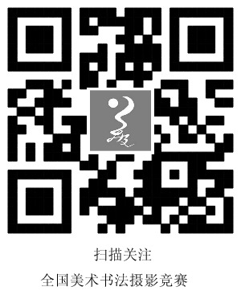
注意事项：1、每人最多限交不同题材的作品二件，每件交参评费60元。2、请在参赛作品样片背面用正楷签上自己的姓名，然后再用双面胶或透明胶带粘贴在本表左下角适宜位置。3、本表需要填写的各项栏目内容非常重要，请用正楷字体认真填写，收信人详细地址一栏请务必填写，所在区、县、路（街道）门牌号等详细信息，以确保获奖证书姓名抄写无误和您能够收到有关邮件。4、本表填写完毕，连同作品原作（如参赛作品确实不便邮寄，可只寄作品样片参赛）、样片（含本参评作品申报表）、个人肖像照片一并用“挂号”邮件邮寄方式寄“竞赛组织委员会”。5、邮汇参赛费请采用“中国邮政汇款”形式从当地邮局汇出（汇款收据复印件粘贴在本表左下角），谢绝夹寄现金。6、本表复印有效，也可登陆www.semsb.cn
网站下载。
参赛教师邮编

参赛教师收件详细联系地址（请用正楷填写）

参赛教师姓名
参赛费汇款收据复印件粘贴处
为参赛教师寄发“获奖通知”、“获奖证书”专用。务请写明街道名称和门牌号。
寄
收
参赛教师必填栏

